まず、App Store/Google PlayでOffice LensアプリとOneDriveアプリ、Wordアプリをインストールします

①. Office Lensを使って画像を撮影し、編集する
手順１：Office Lensアプリを起動する
手順２：赤い枠線の中に対象物を収めて撮影する
手順３：トリミングをする必要がある場合は画像を編集する
手順４：続けて撮影する場合はカメラマークをタップ、終了の場合はチェックマークをタップする

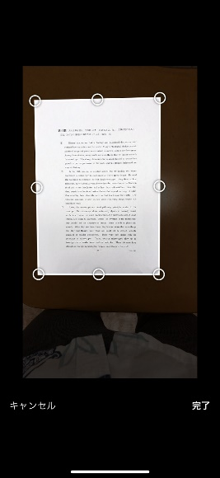
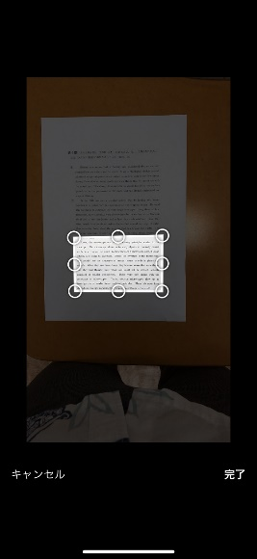
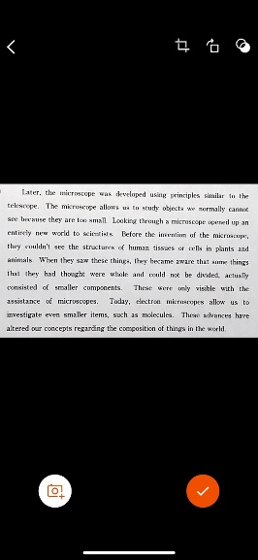
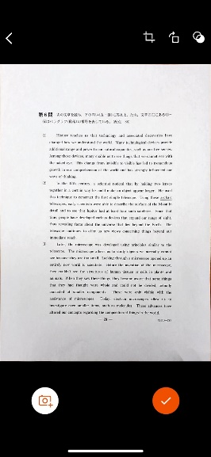
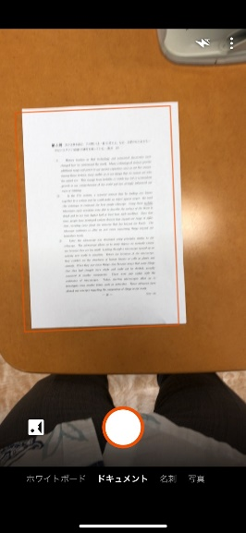
手順２ 手順３の流れ 手順４
トリミングしたい部分に合わせて各辺を調整します
トリミング終了後「完了をタップ」
終了する
続けて撮影する
ここで画像をトリミングできます

②. 撮影、編集した画像をOneDriveに保存する
手順１：エクスポート先でOneDriveを選択する
（①-手順４でチェックマークをタップするとエクスポート先選択画面になります）
手順２：OneDriveアプリを起動し、画像がアップロードされているか確認する
（OneDrive内にOffice Lensフォルダが自動で作成され画像はそこに保存されます）

手順１ 手順２
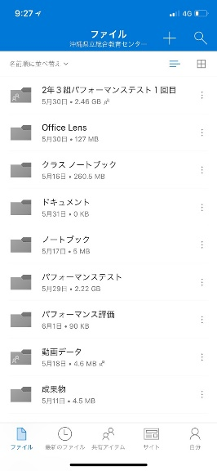

Office Lensフォルダが自動で作成されます

③. 撮影、編集した文書の読み上げ機能（イマーシブリーダー）を使う
手順１：エクスポート先でイマーシブリーダーを選択する
（①-手順４でチェックマークをタップするとエクスポート先選択画面になります）
手順２：イマーシブリーダーを使って文書の読み上げをする（速度調節もできます）

手順１ 手順２
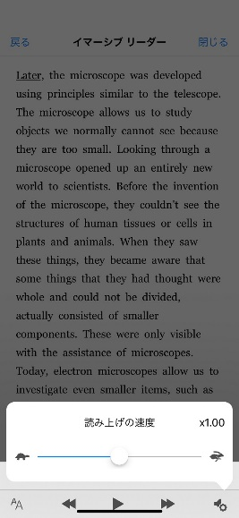
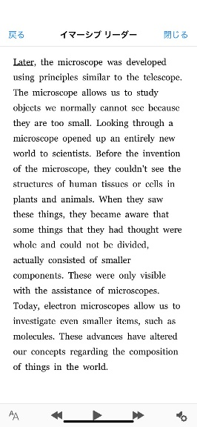

再生ボタンをタップすると読み上げが始まります

設定ボタンをタップすると読み上げの速度調節ができます

④. 撮影、編集した文書をWordに変換してOneDriveに保存する
手順１：エクスポート先でWordを選択する
（①-手順４でチェックマークをタップするとエクスポート先選択画面になります）
手順２：エクスポートされたWordデータをタップしてデータを開く
手順３：WordデータをOneDriveに保存する

手順１ 手順２ 手順３の流れ
共有タブをタップする
転送が終わったらWordデータをタップする
「OneDrive」をタップする
「コピーを送信」をタップする
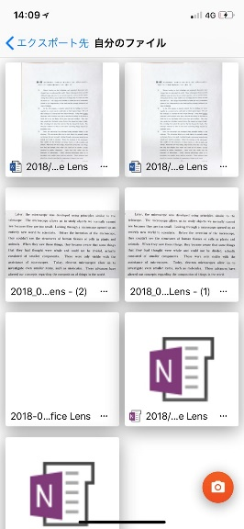
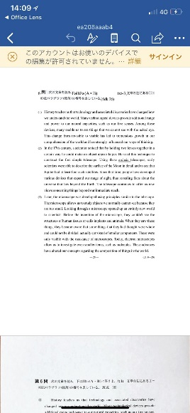
「OneDriveにアップロード」をタップする

「別のアプリで送信する」をタップする

